Памятка по дейсвиям в ЧС.
Острожно! Энцэфалит!
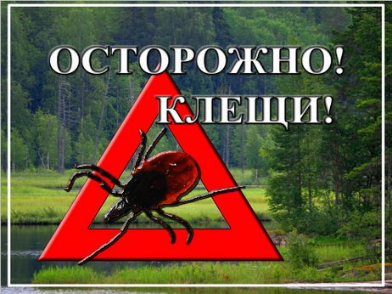

Отправляясь на отдых в лес следует помнить, что не только радость общения с природой ожидает вас, но и масса возможных опасностей, с которыми вы непременно столкнетесь. Одна из них - это клещевой энцефалит.
Клещевой энцефалит - носит ярко выраженный сезонный характер, обусловленный активностью клещей: с ранней весны до второй половины лета. Возбудителем болезни является фильтрующийся вирус, который передается людям через укусы зараженных клещей, со слюной которых он попадает в кровь. Инкубационный период длится 10-14 дней.
Заболевание чаще всего наступает внезапно: появляется сильная головная боль, повышается температура тела до 39-40 ºС, возникает тошнота, рвота, общая оглушенность, припадки судорог, бессознательное состояние. Смертность составляет 25%. После выздоровления остается длительный и прочный иммунитет.
Основные меры по профилактике клещевого энцефалита:
- предупредительная прививка, сделанная в медучреждении - 100% гарантия вашего здоровья. Если нет возможности сделать прививку:
- отправляясь в лес, подберите одежду таким образом, чтобы не оставалось открытых участков тела;
- используйте специальные мази от насекомых, рекомендованные к применению Минздравом (желательно отечественного производства);
- при длительном нахождении в лесу обязательны осмотры и взаимоосмотры на клещей каждые 1,5-2 часа.
Следует заметить, что клещи могут обитать не только в лесу, а также и в кустарниках, траве на лугу и даже на огороде или даче.
Помните! В соблюдении этих правил - гарантия вашего здоровья. Если несмотря на все принятые меры предосторожности, клещ все-таки добрался до вас, то вам следует как можно быстрее обратиться за квалифицированной помощью в ближайшее медучреждение.

